Paso a paso scraping

1. Extraer el nombre del valor de esta etiqueta:

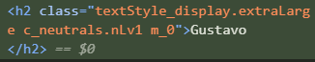

1. Extraer la posición

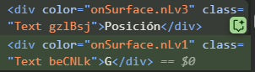

1. Despues le doy click aca:  
   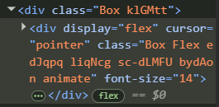
2. Extraer estadísticas (son varias estadísticas), este es un ejemplo de la etiqueta unicamente:  
   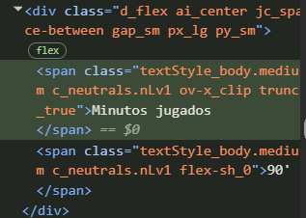
3. Dejar todos estos datos en un dataframe